

# 游戏动作定义

在采集动作之前，需要对游戏的可操作动作进行定义。动作定义以JSON文件形式保存，以魂斗罗手游为例，模仿学习需要学习的动作包括：无操作、向右移动、向左移动、蹲下、跳跃。

其动作定义文件JSON为：

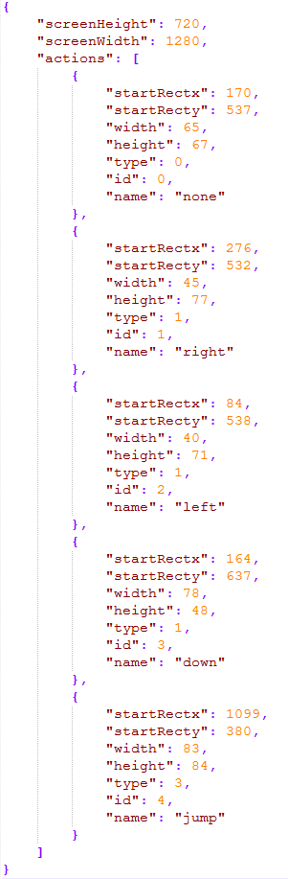

actions列表中每一个元素为一个动作定义，其字段含义如下：

startRectx，startRecty，width，height：指明动作操作范围矩形框

id：动作唯一标识ID

type：动作类型，0无操作，1按压，2松开，3点击，4滑动

name：动作名称，用于注释

# 配置

配置文件：cfg/cfg.json

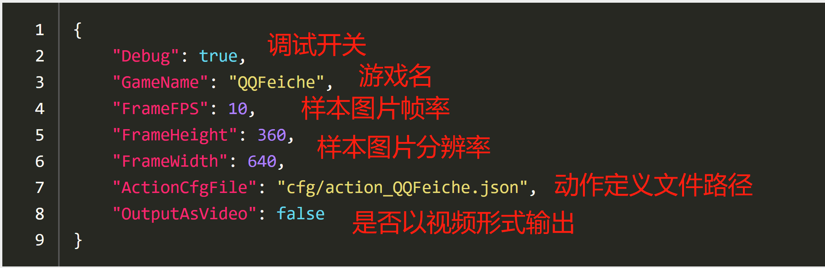

# 测试人员操作游戏

启动脚本python3 main.py

启动后，测试人员开始操作对应的游戏进行玩耍，使用四指同时按住屏幕触发开始一局的样本采集，游戏画面和动作会在后台同步记录。当测试人员结束一局游戏后，四指同时按住屏幕或者关闭软件便可得到生成的样本。

在Debug模式下，可以看到如下图，绿色方框是定义的动作，被采集到的动作对应的方框会变成红色，方便测试人员观察。

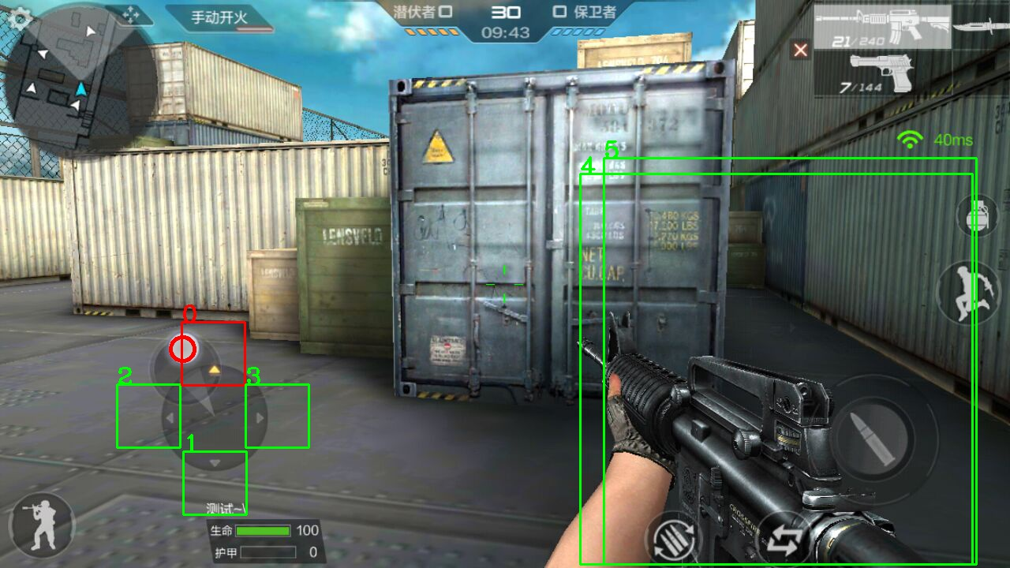

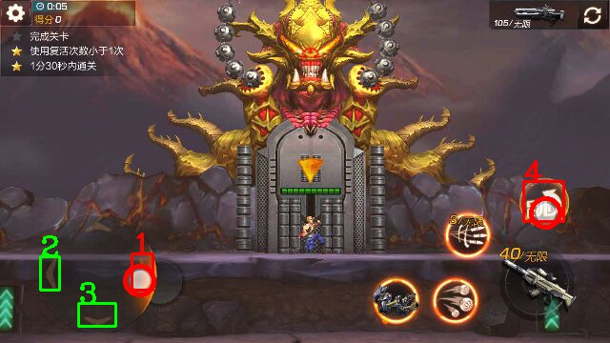

# 生成样本

生成路径：output/{GameName}/{开始日期时间}/

生成的样本分为两部分：游戏画面帧和每帧对应的动作。

游戏画面帧以帧序号标记，可以保存为图片或者视频（固定帧率）。以魂斗罗手游为例，一帧游戏画面保存为图片的命名为“2018-05-21_11_16_27_640X360_XXX.jpg”，其中XXX为帧序号。

每帧对应的动作以CSV文件的形式保存，文件内容每行为每帧对应的动作，第一列为游戏画面帧图片的文件名，第二列为动作ID，第三列为动作名称。如下图所示。

